
(1 9) DE 10 2006 052 564 B3 2007.12.13
Bundesrepublik Deutschland
Deutsches Patent- und Markenamt
(12) | Patentschrift
(21) Aktenzeichen: 10 2006 052 564.7 | (51) Int Cl . ^{b} • | A61F2/24(2006.Ol)
(22) Anmeldetag: 06.11.2006 |  | A61M29/OO(2006.Ol)
(43) Offenlegungstag: — (45) Veröffentlichungstag der Patenterteilung: 13.12.2007 |  | A61M25/04(2006.01)
Innerhalb von drei Monaten nach Veröffentlichung der Patenterteilung kann nach S 59 Patentgesetz gegen das Patent Einspruch erhoben werden. Der Einspruch ist schriftlich zu erklären und zu begründen. Innerhalb der Einspruchsfrist ist eine Einspruchsgebühr in Höhe von 200 Euro zu entrichten(S 6 Patentkostengesetz in Verbindung mit der Anlage zu S 2 Abs. 2 Patentkostengesetz).
- Patentinhaber:  Lutter, Georg, 24105 Kiel, DE  - Vertreter:  BOEHMERT & BOEHMERT, 24105 Kiel  (72) Erfinder:  gleich Patentinhaber | (56) Für die Beurteilung der Patentfähigkeit in Betracht gezogene Druckschriften: DE 195 46 692 C2  DE 100 10 074 Al  EP 14 69 797 BI
(54) Bezeichnung: Mitralklappenstent
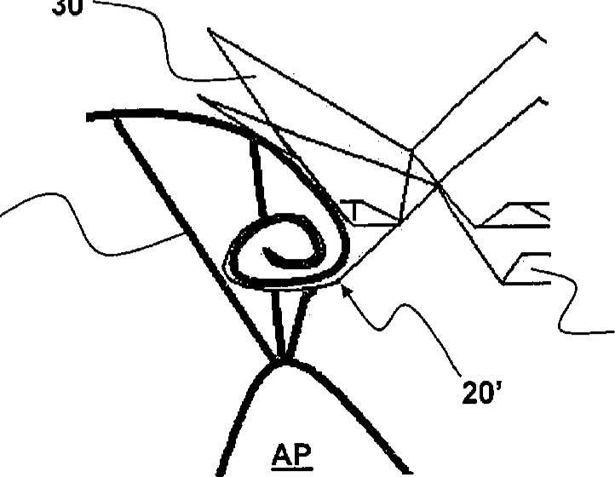
(57) Zusammenfassung: Faltbarer Mitralklappenstent (10) mit einer Mehrzahl von distal angeordneten Stentbügeln (20) und einer Mehrzahl von proximal angeordneten Verankerungselementen (30), dadurch gekennzeichnet, dass der Mitralklappenstent (10) wenigstens einen, einen sich im entfalteten Zustand spiralartig nach außen einrollenden
30
Abschnitt ausbildenden Stentbügel (20) aufweist. CT
20

Beschreibung
[0001] Die Erfindung betrifft einen faltbaren Mitralklappenstent mit einer Mehrzahl von distal angeordneten Stentbügeln und einer Mehrzahl von proximal angeordneten Verankerungselementen.
[0002] Die chirurgische Implantation von Herzklappenprothesen wird am kardioplegischen (herzschlafenden) Herzen durchgeführt (Goldener Standard). Die alte, in ihrer Funktion beeinträchtigte Herzklappe wird üblicherweise herausgeschnitten und die zu implantierende Herzklappenprothese eingenäht.
[0003] Bei Vorliegen von Erkrankungen der Mitralklappe hingegen wird versucht, die alte Klappe trotz aufgetretener Fehlfunktion weitestgehend zu erhalten, damit der gesamte Mitralklappenapparat nicht zerstört wird. Das liegt daran, dass z.B. die Sehnenfäden, die an der Mitralklappe ansetzen, sehr wichtig für die Ventrikelfunktion sind und daher auch möglichst nicht von der alten Mitralklappe losgelöst werden sollten. Ideal ist es daher, die Mitralklappe weitestgehend zur Seite zu drängen, um der neuen Klappe Platz zu machen, wenn sie nicht rekonstruiert werden kann. Der Platz spielt hier eine nicht so gravierende Rolle wie in dem Aortenannulus, bei dem eine Einengung viel leichter zu Stande kommt (z.B. beim Verdrängen der alten Aortenklappe bei rein perkutaner Implantation).
[0004] Die Sehnenfäden (Chordae tendineae) der Mitralklappe sollten dabei nach Möglichkeit in ihrer Struktur erhalten bleiben, um die Ventrikelgeometrie weitestgehend zu erhalten und damit eine bestmögliche Funktion der linken Kammer zu erhalten und zu erreichen.
[0005] Hierbei ist es wiederum sehr wichtig, dass das vordere (anteriore) Mitralklappesegel nicht einfach in den freien Raum Richtung linken Ventrikel gedrückt wird, sondern an den Mitralklappen-Armalus angeheftet wird, damit ein Vorwärts-Drängen des vorderen Mitralklappensegels in den Ausflusstrakt des linken Ventrikels (Sam-Phänomen: Systolic Anterior Movement) verhindert wird. Dieses ist sehr wichtig, da es sonst schnell zu einer Linksherz-Dekompensation (massives Fehlverhalten des linken Ventrikels) kommen kann.
[0006] Chirurgisch wird also die alte Mitralklappe an den alten Annulus geheftet, so dass ein ungehinderter Blutfluss durch die Klappe und durch die beiden anliegenden Herzkammern gegeben ist. Nach dem Zurückdrängen (dem Anheften der Klappe an den Annulus) wird die Herzklappenprothese chirurgisch in diesen Annulus implantiert.
[0007] Diese aufwendige Methode geschieht obligatorisch unter zur Hilfenahme der Herz-Lungen-Maschine und kommt für Hochrisikopatienten regelmäßig nicht in Frage, sodass nach minimal-invasiven oder perkutanen Methoden zur Implantation einer Herzklappe gesucht wurde.
[0008] so ist aus der DE 195 46 692 C2 oder in EP 1 469 797 BI eine selbstexpandierbare Herzklappenprothese zur Implantation im menschlichen Körper über ein Kathetersystem mit einer Herzklappe und mit einem mit der Herzklappe verbundenen zusammenfaltbaren und expandierbaren Stent bekannt.
[0009] Eine solche selbstexpandierbare Herzklappenprothese kann mit Hilfe eines Kathetersystems durch eine Leistenarterie bis hin zum Implantationsort am Herzen geführt werden. Nach Erreichen des Implantationsortes kann dann ein solcher Stent, der in seiner Längsrichtung aus mehreren relativ zueinander abwinkelbaren selbstexpandierenden Segmenten zusammengesetzt ist, sukzessiv entfaltet werden. Nach der Entfaltung kann die Herzklappenprothese auch mit Unterstützung von Verankerungshaken zumindest im herznahen Bereich im jeweiligen Blutgefäss verankert werden. Die eigentliche Herzklappenprothese befindet sich dabei im proximalen Anteil des Stents.
[0010] Eine weitere Vorrichtung zur Befestigung und Verankerung von Herklappenprothesen ist in der DE 100 10 074 Al beschrieben, die im Wesentlichen aus drahtförmigen miteinander verbundenen Elementen gebildet wird. Verschiedene Bügel werden hierbei eingesetzt, um eine sichere Befestigung und Abstützung einer Herzklappe zu erreichen.
[0011] Bei diesen bekannten Lösungen besteht jedoch die Gefahr einer Fehlimplantation von Herklappen bei der exakten Positionierung und der angularen Ausrichtung der zu implantierenden Heæklappenprothesen.
[0012] Eine verbesserte Positionierung und angulare Ausrichtung zur Aortenklappe kann durch den Stent der EP 1 469 797 BI erreicht werden, bei dem sogenannte Stützbügel ausgebildet sind, die in die Aortentaschen einführbar sind und so eine definierte Entfernung zur Aortenklappe herstellen.
[0013] Darüber hinaus besteht auch die Möglichkeit eine fehlgeschlagene Implantation einer Herzklappenprothese abzubrechen und den Klappenstent (in einen Stent integrierte Klappe) wieder in das Kathetersystem (genauer die Kartusche) hineinzuziehen. Hierbei wird dann der gesamte Stent wieder zusammengefaltet und in die Katheteröffnung (Kartusche) zurückgeführt. Dabei ist es möglich den Stent wieder heraus gleiten zu lassen, wenn eine gute Positionierung für den Klappenstent erreicht wird. So kann der Klappenstent heraus und wieder hereingeholt werden bis die optimale Positionierung erreicht wird („sliding technique").
[0014] Zum Positionieren des Stents können Bowdenzüge für die Kartusche oder für einzelne Katheter-Anteile eingesetzt werden, damit eine Biegsamkeit in alle Richtungen für das Kathetersystem erreicht wird und der Klappenstent damit senkrecht zur Klappenebene und zentriert zur nativen Öffnung der Klappe positioniert werden kann.
[0015] Ein weitaus größeres Problem für die optimale Platzierung der neuen Herzklappe im Stent (bzw. Klappenstent) besteht jedoch darin, dass die alte native Klappe in den meisten Fällen der zuvor beschriebenen Implantationstechnik nicht entfernt werden soll.
[0016] Dies für allerdings dazu, dass die neue Klappe, die in eine alte, deformierte Klappe hineingedrückt (teilweise hineingequetscht) wird, in ihrer ursprünglichen Stentform abgewandelt wird. Dies liegt daran, dass der Implantationsort für den Klappenstent durch die Morphologie, den Zustand und die Beschaffenheit der alten nativen Klappe bestimmt wird (z.B. bei Klappersklerose oder -verkalkung der nativen Klappe).
[0017] Daher bestimmt der alte Klappenannulus mit den dazugehörigen veränderten Klappen/Taschen inwieweit und wohin sich die neue Klappe entfalten und damit in ihrer Form entwickeln kann. Somit ist also nicht nur die Verankerung/Positionierung wichtig, um eine optimale Klapperfunktion und Vorhof- und Ventrikelfunktion zu erhalten, sondern auch das Einpassen des Klappenstents in den Neo-Annulus (alter Klappenannulus bildet diesen mit alter Klappe aus) und damit das Zurückdrängen der alten Klappe.
[0018] Ausgehend von den bei den bekannten Stens auftretenden Problemen ist es daher die Aufgabe der Erfindung, einen Stent zu schaffen, der die Anantomie des Herzens möglichst unbeeinflusst lässt. Insbesondere soll ein Stent zur Aufnahme einer Mitralldappenprothese geschaffen werden, bei dessen Implantation die Klappenanteile der alten Mitralklappe nicht mehr den Durchfluss des Blutes stören (insbesondere das anteriore Mitralklappensegel) und andererseits aber die Sehnenfadenspannung im Ventrikel erhalten bleibt.
[0019] Erfindungsgemäß wird diese Aufgabe durch einen Mitralklappenstent mit den Merkmalen des Anspruchs 1 gelöst. Vorteilhafte Ausgestaltungsformen und Weiterbildungen der Erfindung werden mit den in den untergeordneten Ansprüchen bezeichneten Merkmalen erreicht.
[0020] Die Grundidee der Erfindung ist es, die Vorteile einer invasiven, chirurgischen Fixierung des anterioren Mitralklappensegels an den alten Annulus mit den Vorteilen der minimal-invasiven Operation durch Einbringen eines in einem Katheter geführten Stents dadurch zu vereinen, dass der erfindungsgemäße Stent das Einrollen des anterioren Mitralklappensegels bewirkt und damit zu ähnlich vorteilhaften Verhältnissen wie beim chirurgischen Anheften der Mitralklappe an den Annulus führt.
[0021] Die Erfindung wird im Folgenden anhand eines in den beigefügten Zeichnungen abgebildeten besonders bevorzugten Ausführungsbeispiels näher erläutert. Es zeigen:
[0022] Ejg=laeine Seitenansicht des erfindungsgemäßen Stents;
[0023] Fig. lb eine Draufsicht auf den erfindungsgemäßen Stent;
[0024] eine perspektivische Ansicht des erfindungsgemäßen Stent von schräg oben;
[0025] Ejg=ld eine Lateral-Ansicht des erfindungsgemäßen Stents;
[0026] Ejcle eine weitere Lateral-Ansicht des erfindungsgemäßen Stents;
[0027] Elg=lf eine weitere Lateral-Ansicht des erfindungsgemäßen Stents;
[0028] Fig. lg eine Seitenansicht des Stents in gefaltetem Zustand;
[0029] Ec? eine perspektivische Ansicht des erfindungsgemäßen Stents;
[0030] eine Draufsicht des Stents nach der
Erfindung;
[0031] „Ejg=4 eine Detailansicht eines Stentbügels mit Verstärkung des ventrikulären Anteils;
[0032] eine Detailansicht eines Stentbügels mit Schlaufen im proximalen und distalen mittleren Drittel zum Erhalt der Elastizität oder einer möglichen Fixation von Gewebe oder der Herzklappenprothese;
[0033] eine Detailansicht eines Stentbügels (atrial bis ventrikulär) mit als Ösen ausgebildeten Befestigungselementen zur Befestigung einer Abdichtungsmembran (Abdichtung zwischen Stent und Klappe);
[0034] eine schematische Abfolge des Einrollablaufs eines ventrikulären Stentbügels zur Ausbildung einer "Mozartlocke" aus dem anterioren Mitralklappensegel;
[0035] eine Darstellung des Herzen mit linkem Vorhof und linker Kammer und umgebenden Strukturen in einem ersten Stadium des Operationsverlaufs zur Implantation einer Herzklappe;
[0036] eine Darstellung des Herzen einem gegenüber leicht fortgeschrittenen Stadium des Operationsverlaufs;
[0037] Eig=nnIQ eine Darstellung eines Operationsstadiums im Zeitpunkt der Stent-Ausbringung;
[00381 F-&11 eine Darstellung eines Operationsstadiums im Zeitpunkt der Positionierung des erfindungsgemäßen Stents;
stadiums bei nahezu vollständiger Ausdehnung des Stents,
[0040] eine Darstellung der räumlichen Verhältnisse nach Anordnen des erfindungsgemäßen Stents unter Fixieren des Stents durch Einrollen des alten anterioren Mitralklappensegels auf der anterioren Seite und
[0041] eine vergrößerte Darstellung des anterioren Mitralklappensegels bei vollständig eingesetztem Stent in situ.
[0042] Die Fig. IA-IG zeigen den erfindungsgemäßen Stent zur Implantation und Befestigung von Herzklappenprothesen in verschiedenen Ansichten zur Verdeutlichung des Aufbaus des Stents und der räumlichen Verhältnisse der einzelnen Stentabschnitte zueinander in einem entfalteten Zustand (Fig. IA-IF) und einem gefalteten Zustand (Fig. IG). Die Maßangaben haben sich als für die Mitralklappenimplantation vorteilhafte Angaben herausgestellt.
[0043] zeigt den faltbaren Mitralklappenstent 10 nach der Erfindung in einer perspektivischen Seitenansicht ähnlich der in Fig. IC gezeigten Ansicht. Der Stent 10 weist im wesentlichen zwei Abschnitte auf, die jeweils in weitere Unterabschnitte unterteilt sein können. Proximal sind am Stent 10 kreisförmig eine Vielzahl von Verankerungselementen 30 angeordnet, die den Mitralklappenstent 10 im implantierten Zustand supravalvulär bzw. atrial verankern. Di-Distal angeordnet befinden sich eine Vielzahl von Stentbügel 20, die bevorzugt einen ersten, den Verankerungselementen benachbart angeordneten Abschnitt 20a aufweisen, an dem ein zweiter Abschnitt 20b gebildet ist, dessen freies Ende sich in einem definierten Winkel vom ersten Abschnitt 20a (in Fig. IF sind es beispielsweise 40 ⁰) erstreckt. Dieser zweite Abschnitt 20b ist zur ventrikulären Verankerung des Stents 10 eingerichtet.
[0044] zeigt den Stent aus  in einer Draufsicht. Dabei ist zu erkennen, dass der Stent 10 einen Annulus bildet, in den die Herzklappenprothese eingesetzt und an dem sie befestigt werden kann. Weiterhin ist zu erkennen, dass der erfindungsgemäße Stent 10 in Bezug auf die Vielzahl von Stentbügeln 20 asymmetrisch ausgebildet sein kann. Dieses ist daran zu erkennen, dass die mit Bezugszeichen 20 gekennzeichneten Stentbügelabschnitte 20b lediglich die linke Hälfte des erfindungsgemäßen Stents 10 einnehmen.
[0045] zeigt einen Ausschnitt der perspektivischen Ansicht des Stents aus die deutlich maChen soll, dass der zweite Abschnitt 20b des Stentbügels 20 verstärkt ausgebildet ist.
[0046] Zur Erreichung einer Elastizität der Verankerungselemente 30 und der Stentbügel 20 bzw. des ersten Abschnitts 20a und des zweiten Abschnitts 20b des Stentbügels 20 zueinander sind bevorzugt Ösen ausbildende Schlaufen 40, 50 vorgesehen. Diese Federelemente 40, 50 haben zum einen die Funktion, dass der erfindungsgemäße Stent 10 faltbar und aus dem gefalteten Zustand zum entfalteten Zustand selbstexpandierend ist. Weiterhin können diese Federelemente 40, 50 aber auch zur Befestigung des Stents 10 am Gewebe oder der (nicht gezeigten) Herzklappenprothese verwendet werden.
[0047] Zusätzlich oder alternativ zu den als ösenartigen Schlaufen ausgebildeten Federelementen 40, 50 können auch Befestigungselemente 60, 70 vorgesehen sein, die auch als Ösen ausgebildet sein können und die beispielsweise zum Befestigen des Stents 10 an Herzmuskelgewebe oder einer zwischen der Heæklappenprothese und dem Stent 10 angeordneten Abdichtungsmembran (nicht gezeigt) verwendet werden können.
[0048] EigZ verdeutlicht den Grundgedanken der Erfindung anhand einer sequentiellen Darstellung des durch den erfindungsgemäßen Stent 10 bewirkten Einrollvorgangs des anterioren Mitralklappensegels in einer Detailzeichung des Stents 10. Gemäß der Erfindung ist wenigstens ein Stentbügel 20', nämlich derjenige Stentbügel 20', der dem anterioren Mitralklappensegel zugewendet sein wird, derart ausgebildet, dass dieser einen Abschnitt aufweist, der sich beim Entfalten des Stents 10 spiralartig nach Außen einrollt und in diesem Zustand bei vollständiger Entfaltung verbleibt. Dieser Vorgang wird bevorzugt dadurch erzeugt, dass wenigstens dieser eine Stentbügel 20' aus einer Formgedächtnislegierung besteht. Diese kann beispielsweise NiTiNol, eine andere Legierung oder auch Kunststoffe sein, die diesen Memory-Effekt aufweisen.
[0049] Im Folgenden wird das Einbringen des erfindungsgemäßen Stents 10 an seinen vorbestimmten Platz im menschlichen Herz zur weiteren Veranschaulichung der Erfindung anhand der Eige-å-EiA%-14 erläutert.
[0050] Der Stent 10 wird bevorzugt eine (nicht gezeigte) Herzklappenprothese tragen (s.o.) und wird dann auch als Klappenstent 10 bezeichnet. Der Stent 10 besitzt bevorzugt die in gezeigten Maße und ist so ausgebildet, dass er in gefalteter Form in einer mit einem in gezeigten Katheter verbindbaren Kartusche 100 aufgenommen werden kann. Der Stent 10 sollte dabei so komprimiert werden, dass sämtliche Teile ein gewisses Maß einer radial nach Außen wirkenden Vorspannung aufweisen, die nach Freigabe durch eine Kartusche 100 die Selbstexpansion bewirken (z.B. durch die Federelemente 40, 50 und die Verwendung einer Formgedächtnislegierung).
[0051] Die im Stent 10 integrierte Herzklappe (Klappenstent) kann mit der Kartusche 100 mit Hilfe eines Katheters perkutan (z.B. Femoralarterie oder -vene), endovaskulär oder minimal-invasiv über ein oder mehrere Gefäß(e) oder direkt zum Herzen vorgeführt werden und dort annulär in den Mitralring implantiert werden. Eine andere Möglichkeit besteht darin, den Klappenstent minimal-invasiv oder perkutan über die Brustwand direkt in die linke Herzkammer und dann retrograd in die Mitralklappenposition oder durch die Brustwand und den linken Vorhof antegrad in die Mitralklappenposition zu bringen, um den Stent 10 dort zu positionieren und zu verankern. Ein weitere Möglichkeit besteht darin, dass der Mitralklappenstent 10 am offenen Brustkorb mit/oder ohne Herz-Lungenmaschine durch den linken Vorhof (antegrad) oder durch die linke Herzkammer (retrograd) in den Mitralklappenannulus implantiert werden kann.
[0052] Zur besseren Orientierung werden zunächst in Ejgz_å die anatomischen Verhältnisse im Herzen näher erläutert. Die den Stent 10 enthaltende Kartusche 100 wird bei antegradem Einführen durch den linken Vorhof LA eingeführt. Die zu ersetzende Mitralklappe besteht aus dem anterioren Mitralklappensegel AMKS und dem posterioren Mitralklappensegel PMKS, die im linken Ventrikel LV über die Sehnenfäden (Chordae tendineae; CT) mit dem anterioren Pappillarmuskel AP oder mit dem posterioren Papillarmuskel verbunden sind. Schließlich ist auch die Aortenklappe AK zu erkennen, die bei den herkömmlichen Stents Gefahr läuft, in ihrer Funktion beeinträchtigt zu werden.
[0053] Die Länge der Kartusche 100 ist so abgestimmt, dass vor dem Öffnen dieser Kartusche 100 (z.B. bei transatrialem Zugang) die Spitze der Kartusche 100 im Apex des linken Ventrikels zu liegen kommt. Wie aus ersichtlich, kommt die Öffnung der Kartusche 100 mit dem Mitralklappenstent 10 dabei so zu liegen, dass beim Öffnen der Kartusche 100 der proximalseitige, ventrikuläre Anteil des Klappenstents 10 kurz unterhalb des anterioren Mitralklappensegels AMKS im Bereich der distalen Cordae tendineae CT liegt.
[0054] Dann werden, wie in Eic1Q ^{und} Ein—Il g ^{e} zeigt, die proximalseitigen Stützbügel 20 langsam ausgefahren, so dass hier ein \Mderstand am ventrikelwärts-gelegenen Teil der Mitralklappensegel AMKS, PMKS entsteht, wenn der Katheter langsam nach atrial gezogen wird. Unter gleichzeitiger Visualisierungs-Kontrolle kann dann z.B. damit begonnen werden, das anteriore Mitralklappensegel AMKS einzurollen. Dies geschieht mittels des wenigstens einen proximalseitigen Stentbügels 20', der die Funktion hat, sich selbst mit dem anterioren Mitralklappensegel AMKS einzurollen und das Segel nach lateral und basal zu verdrängen und/oder einzupacken. So wird das anteriore Mitraklappensegel AMKS zur Seite gedrängt und eingeklappt.
[0055] Erst hiernach würde dann der weitere (mediale und distale Anteil) des Klappenstents 10 (mit der nicht gezeigten integrierten Herzklappe) langsam aus der Kartusche 100 gerollt, so das die Herzklappenprothese im Bereich des alten Annulus zu liegen kommt.
[0056] Wie in und gezeigt, dienen die nach distal gelegenen Verankerungselemente 30 dazu, sich im Bereich des Vorhofes LA (supravalvulär, atrial) zu verankern. Diese Verankerung wird ebenfalls visualisiert (z. B. Echo, NMR, Fluoroskopie, Computertomographie etc.), damit die exakte Positionierung des Klappenstents 10 erreicht wird.
[0057] Eig—14 zeigt noch einmal im Detail, wie der wenigstens eine Stentbügel 20' im entfalteten Zustand des Stents 10 das anteriore Mitralklappensegel AMKS fixiert und einen natürlichen Blutfluss ermöglicht ohne dass dieses Auswirkungen beispielsweise auf die Aortenklappe hat. Gleichzeitig bleibt dabei die Funktion der Chordae tendineae CT erhalten. Dabei kann der Abschnitt, der sich im entfalteten Zustand des Stents 10 spiralartig nach Außen einrollt, ein Teilabschnitt des Stentbügels 20' oder der gesamte Stentbügel 20' sein. Denkbar ist auch, dass es sich bei diesem Abschnitt um den zweiten Abschnitt 20b des Stentbügel 20' eines besonders bevorzugten Ausführungsbeispiels des Stents 10 nach der Erfindung handelt.
[0058] Gegenüber den bekannten Lösungen besteht hiermit also die Möglichkeit, dass mindestens ein Segel verdrängt wird und partiell oder komplett eingepackt/eingerollt wird. Dieses erfolgt über den wenigstens einen Stützbügel 20' (siehe Elg=14), der sich mit dem Klappensegel zusammen einrollt. Sollte das einmal nicht funktionieren und der Klappenstent 10 nicht exakt zu positionieren sein, muss dieser wieder entfaltet und in die Kartusche 100 zurückgezogen werden und erneut positioniert werden.
[0059] Um dieses Verdrängen und Einklappen einzelner Klappensegel zu erreichen, kann es sein, dass mehr als ein Stentbügel 20' vonnöten ist. Gleichzeitig gibt es auch die Möglichkeit, unterschiedliche Betätigungselemente für ein Implantations-Manöver einzusetzen, wie z.B. Bowdenzüge, flexible Katheter, Ösen oder andere Materialien, die sich mit oder gegeneinander bewegen, so dass sich einzelne oder in Gruppen orientierte Stützbügel 20' zeitlich voneinander abgesetzt entfalten können, bzw. einrollen/einklappen können. Dieses voneinander unabhängige Entwickeln/Wirken von Teilelementen des Stents 10 ist nötig, um eine genaue Positionierung, Verankerung und lokales Einwickeln des Klappensegel AMKS zu erreichen.
[0060] Um eine guten Durchfluss über der neuen Mitralklappe und dem linksventrikulären Ausflusstrakt zu erhalten, muss die alte Klappe mittels der sich proximalseitigen Stentbügel eingerollt und darüber hinaus an den Mitralklappenannulus herangehoben werden. Dies geschieht dadurch, dass sich nach dem gesamten Ausfahren des Mitralklappenstents 10 die atrialen und ventrikulären Anteile 20, 30 des Stents 10 aufeinander zu bewegen und damit die Sehenfäden CT wieder durchspannen und die Mitralklappensegel AMKS, PMKS zum Annulus bewegen.
[0061] Der Blutstrom aus dem linken Vorhof via linker Herzkammer in die Aorta ascendens ist so frei und ungehindert möglich.
[0062] Zur besseren Fixation hat z.B. der Mitralklappenstent einen größeren Winkel als 90 ⁰ zwischen den atrialen (supravalvulären, 30) und den medialen (in der Mitte liegenden, zwischen 20 und 30) Stentstreben. Diese Aufweitung der atrialen zu den annulären und ventrikulären 20 Stentanteilen fördert die Fixation des Klappenstents in dem Neo-Annulus und verhindert seine Migration.
Patentansprüche
1 . Faltbarer Mitralklappenstent (10) mit einer Mehrzahl von distal angeordneten Stentbügeln (20) und einer Mehrzahl von proximal angeordneten Verankerungselementen (30), dadurch gekennzeichnet, dass der Mitralklappenstent (10) wenigstens einen, einen sich im entfalteten Zustand des Mitralklappenstents (10) spiralartig nach Außen einrollenden Abschnitt ausbildenden Stentbügel (20') aufweist.
- Mitralklappenstent (10) nach Anspruch 1 , dadurch gekennzeichnet, dass wenigstens ein Stentbügel (20) einen proximalen Abschnitt (20a) und einen distalen Abschnitt (20b) aufweist, wobei der proximale Abschnitt (20a) und der distale Abschnitt (20b) im entfalteten Zustand einen Winkel kleiner als 1 80 ⁰ einnehmen.
- Mitralklappenstent (10) nach einem der vorhergehenden Ansprüche, dadurch gekennzeichnet, dass ein ein Verankerungselement (30) und einen Stentbügel (20) verbindendes Federelement (40) vorgesehen ist.
- Mitralklappenstent (10) nach einem der vorhergehenden Ansprüche, dadurch gekennzeichnet, dass ein Federelement (50) vorgesehen ist, das den ersten Abschnitt (20a) und den zweiten Abschnitt (20b) des Stentbügels (20) verbindet.
- Mitralklappenstent (10) nach einem der vorhergehenden Ansprüche, dadurch gekennzeichnet, dass der Mitralklappenstent (10) entlang seiner Längsachse selbstexpandierend zusammenfaltbar ist.
- Mitralklappenstent (10) nach einem der vorhergehenden Ansprüche, dadurch gekennzeichnet, dass ein Stentbügel (20) wenigstens ein Befestigungselement (60, 70) zum Verbinden des Mitralklappenstents (10) mit Herzmuskelgewebe oder einer zwischen der Herzklappe und dem MitralklappenStent (10) angeordneten Abdichtungsmembran aufweist.
- Mitralklappenstent (10) nach einem der vorhergehenden Ansprüche, dadurch gekennzeichnet, dass wenigstens der einen sich spiralartig nach Außen einrollenden Abschnitt ausbildende Stentbügel (20') aus einer Formgedächtnislegierung besteht.
- Mitralklappenstent (10) nach Anspruch 7, dadurch gekennzeichnet, dass die Formgedächtnislegierung NiTiNol ist.
Es folgen 9 Blatt Zeichnungen

Anhangende Zeichnungen
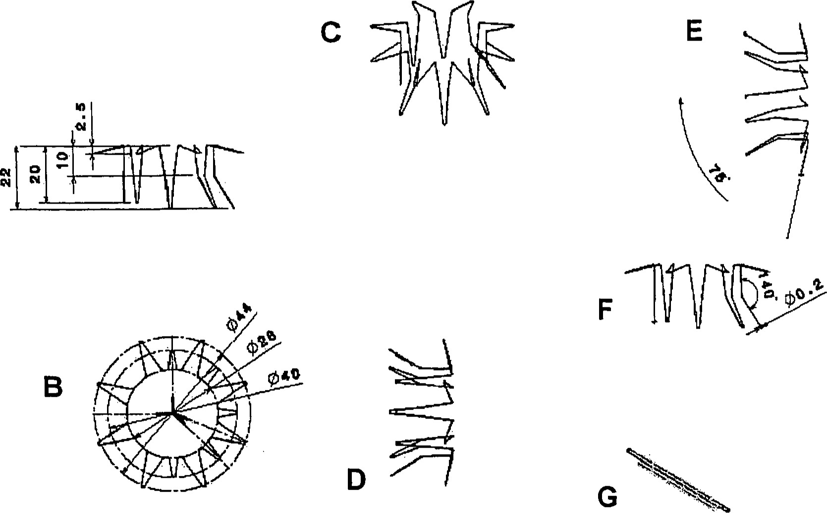

FIG. 1
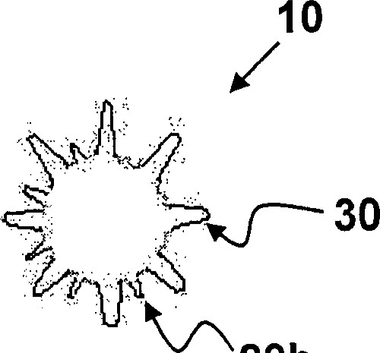
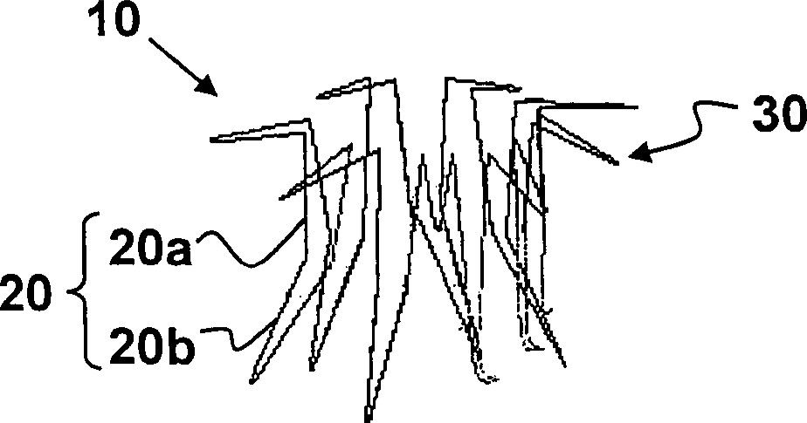 20b

FIG. 2 FIG. 3

40
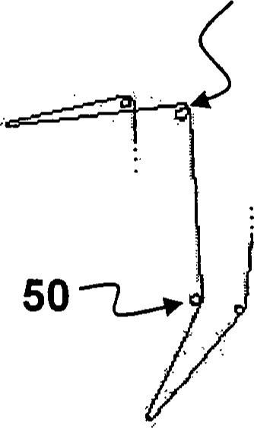
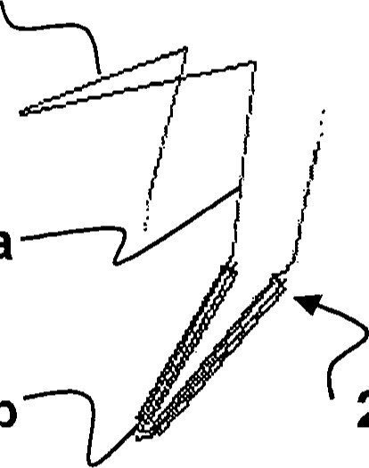
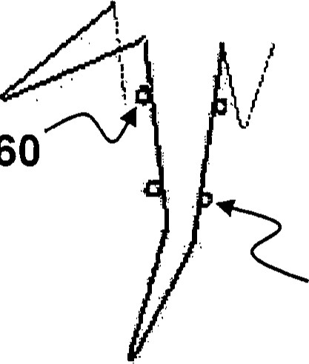
30
60

20a
20b2070
FIG. 4 FIG. 5 FIG. 6
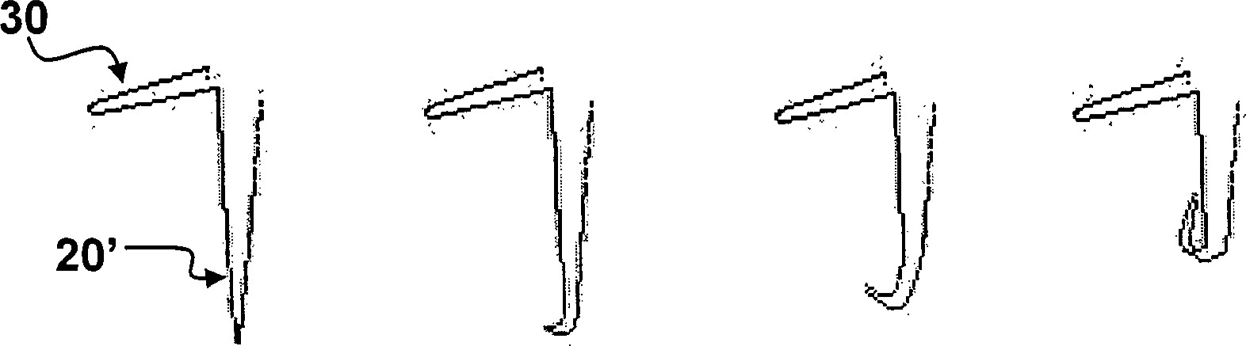
FIG. 7
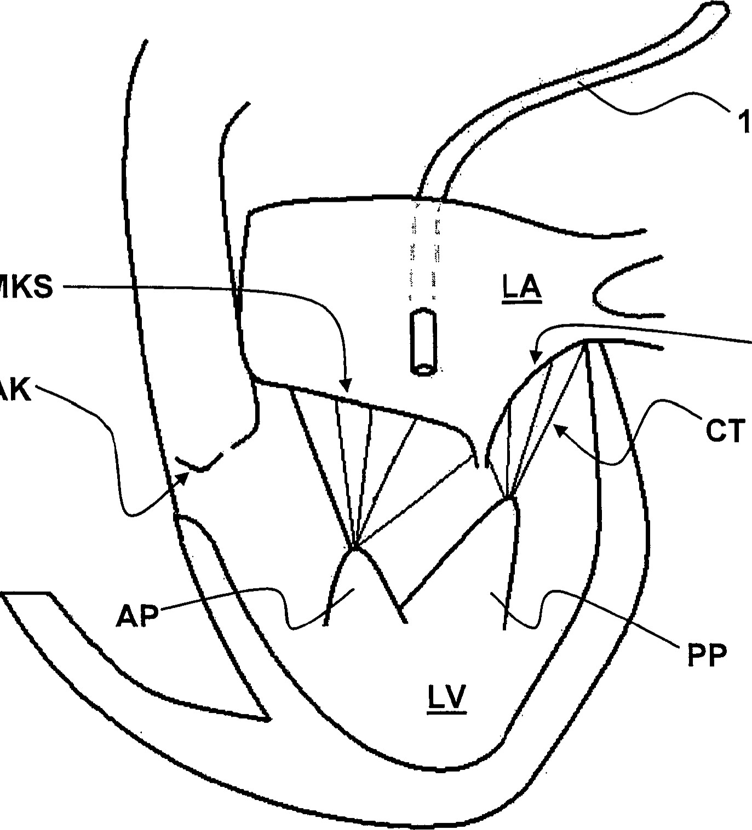
100
AMKS
AK
PMKS

FIG. 8
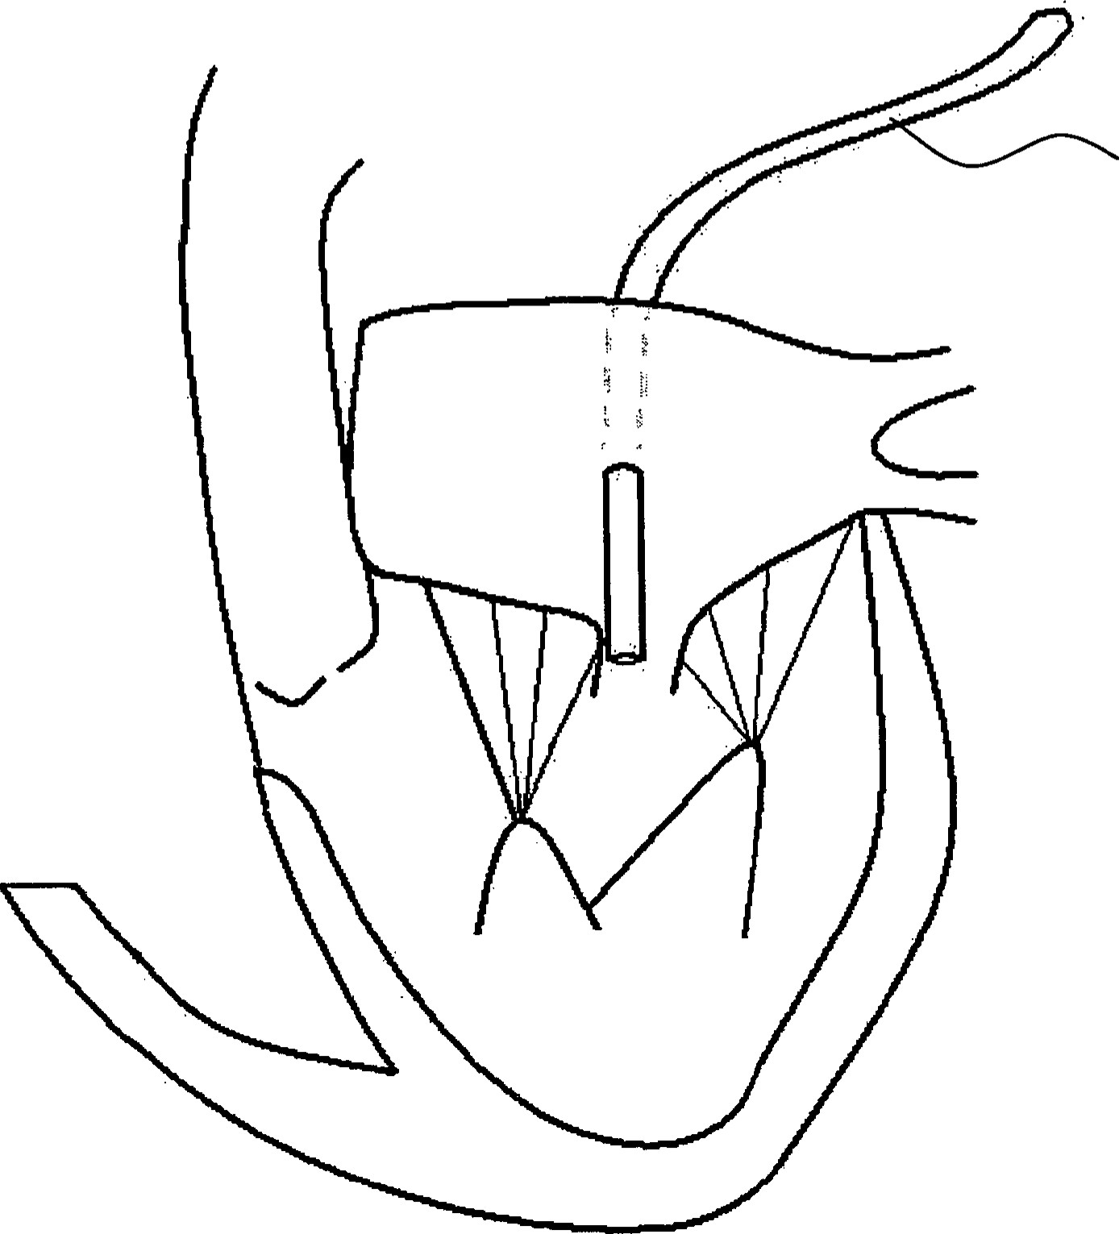100

FIG. 9
1 0/1 5
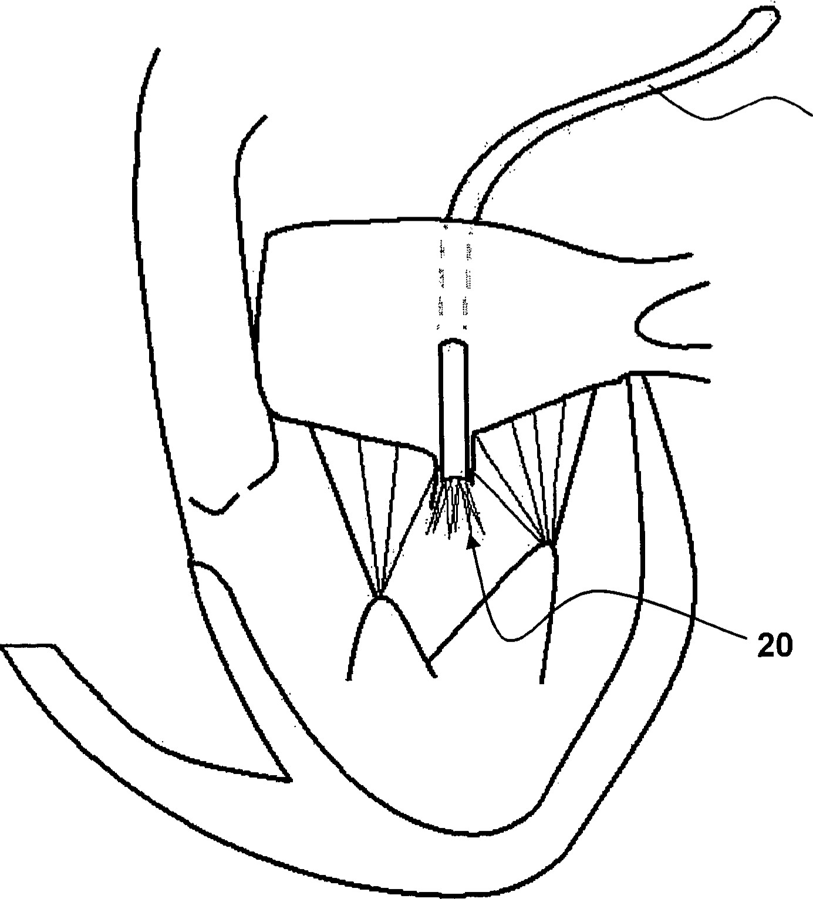100

FIG. 10
1 1 /1 5

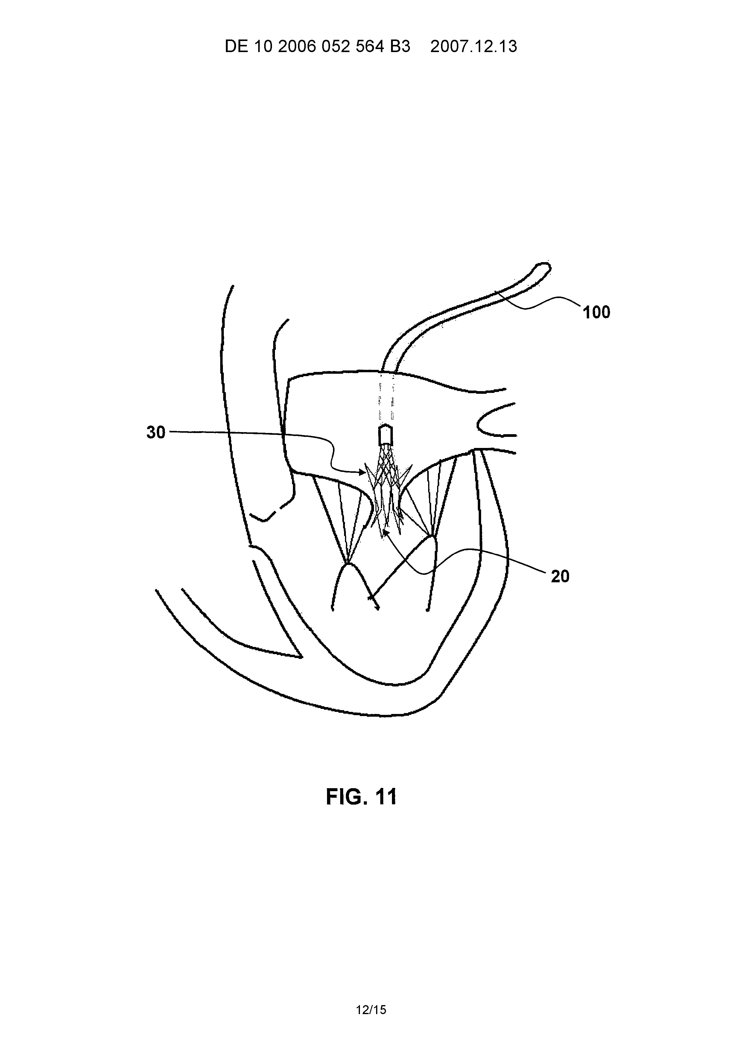

B3
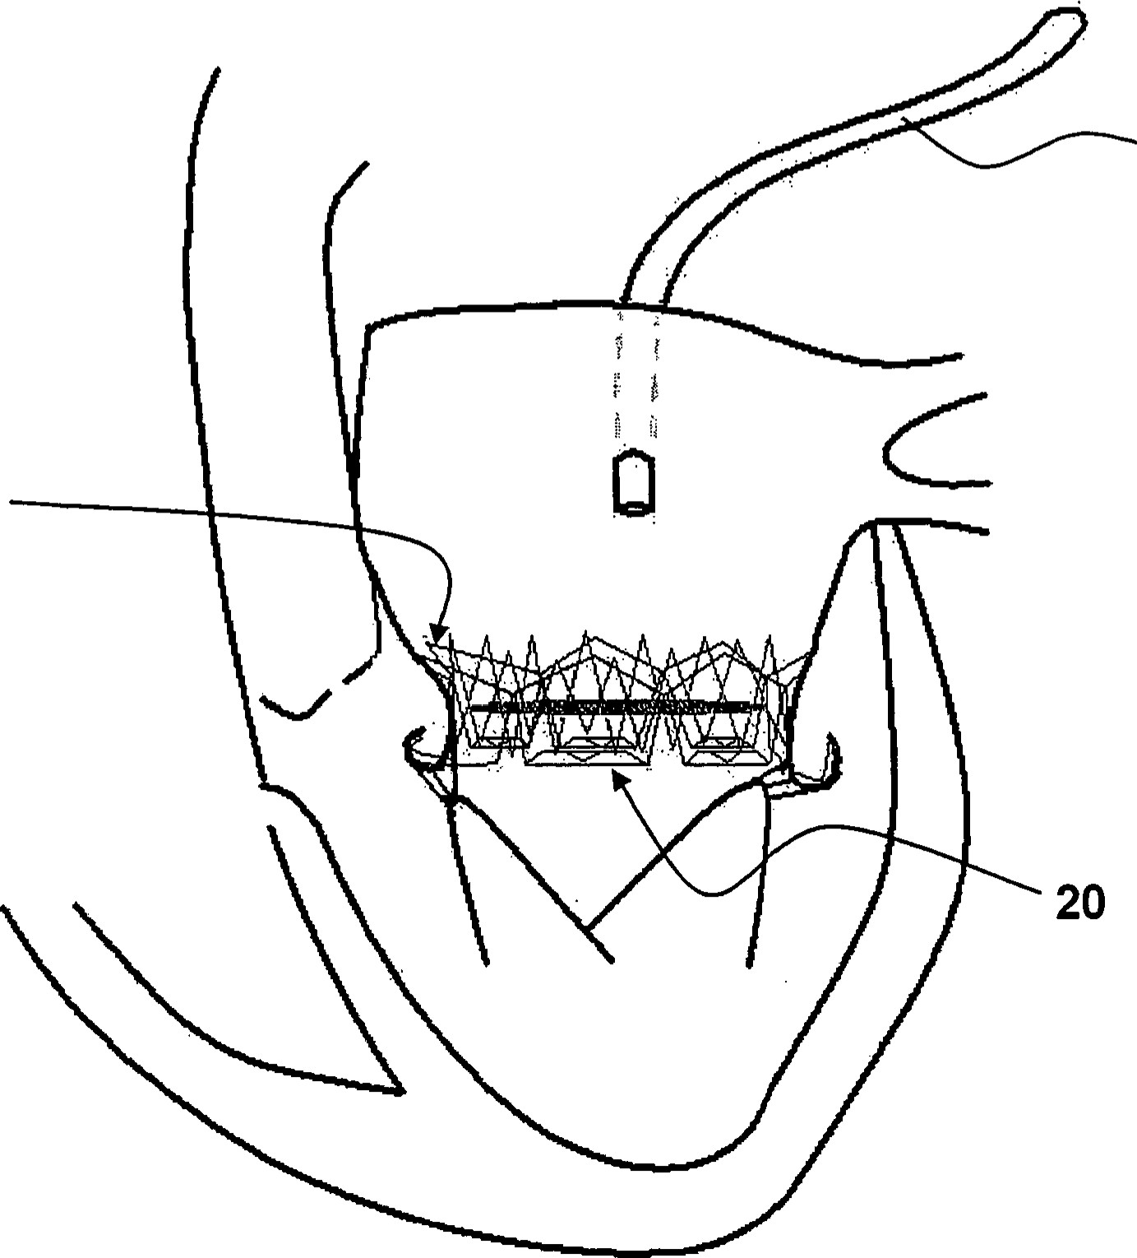
100
30

FIG. 12
1 3/1 5

B3
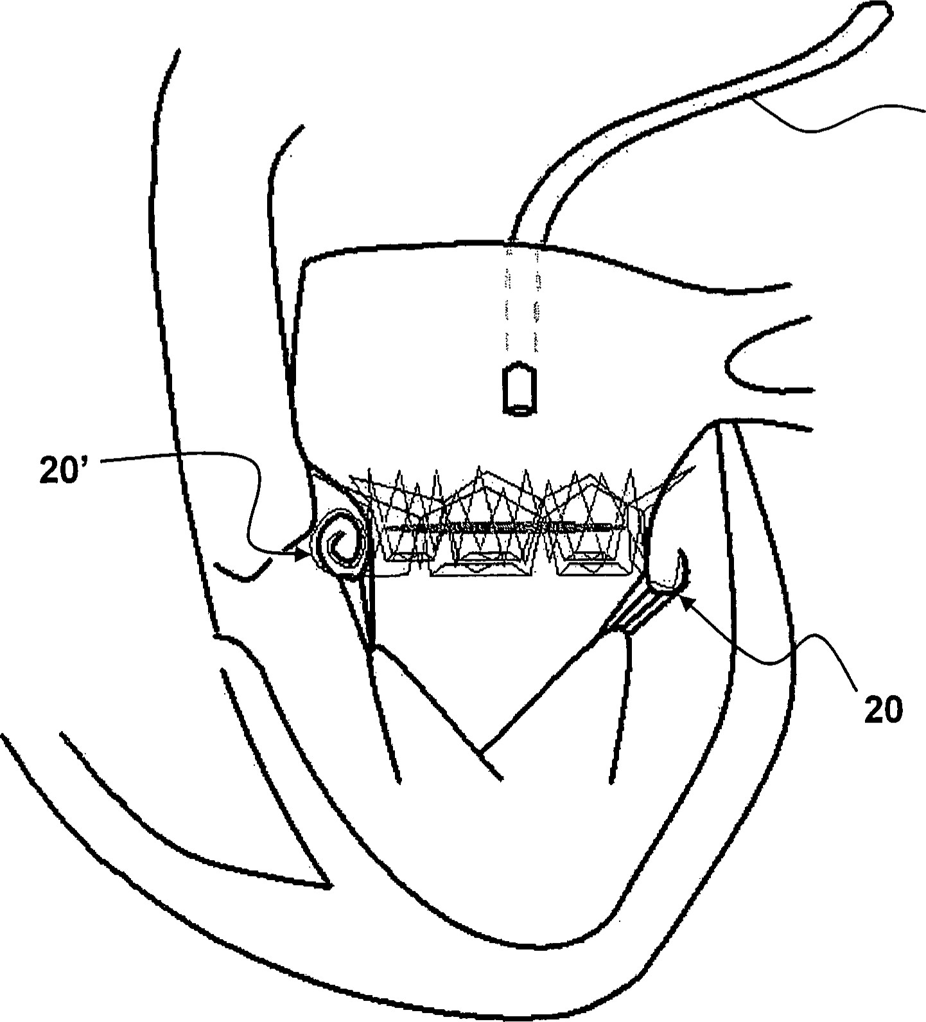 100

FIG. 13
1 4/1 5
ВЗ
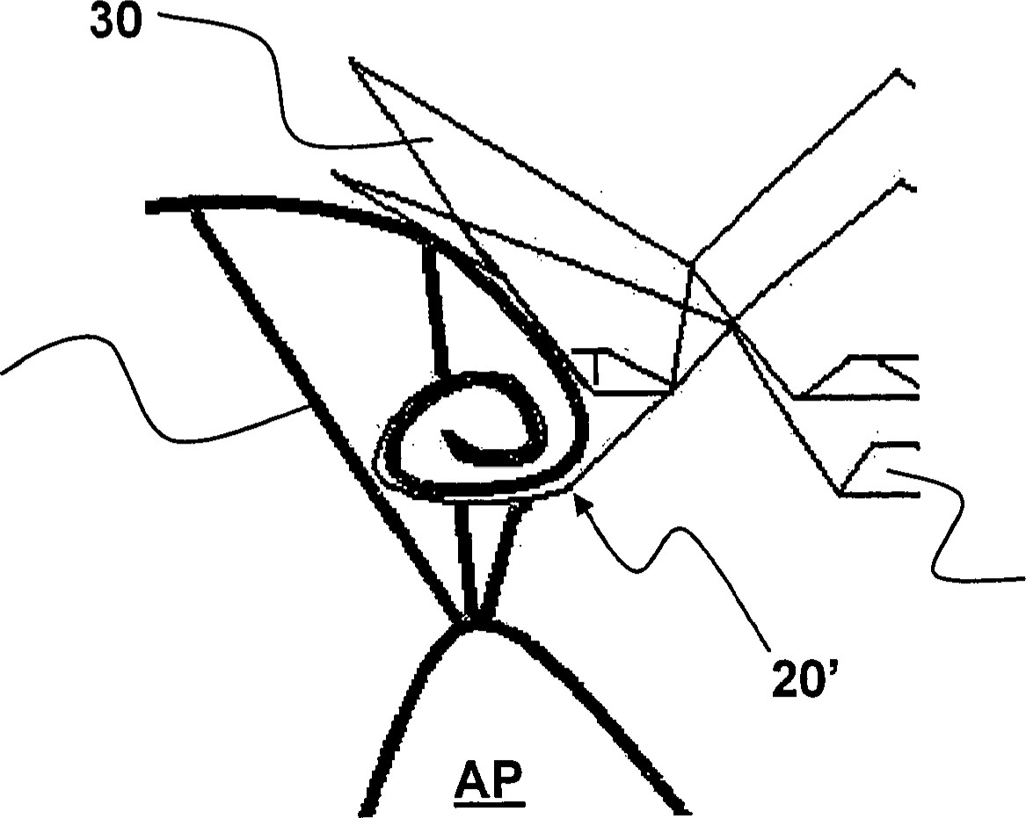
ст
20
FIG. 14

